Общество с ограниченной ответственностью «Кейсистемс»

ИНСТРУКЦИЯ
ПО РАБОТЕ С ПОДКОМПЛЕКСОМ
«ВНУТРЕННИЙ ФИНАНСОВЫЙ КОНТРОЛЬ»

2018
Содержание
1. ОБЩИЕ ПОЛОЖЕНИЯ 2
2. ОРГАНИЗАЦИЯ ВНУТРЕННЕГО ФИНАНСОВОГО КОНТРОЛЯ 3
2.1. Заполнение перечня бюджетных процедур, процессов 4
2.2. Заполнение перечня операций, рисков 7
2.3. Формирование (актуализация) карт внутреннего финансового контроля 16
2.4. Ведение, учет регистров (журналов) внутреннего финансового контроля 22
3. ФОРМИРОВАНИЕ ОТЧЕТНОСТИ ВНУТРЕННЕГО ФИНАНСОВОГО КОНТРОЛЯ 26
3.1. Формирование отчета «Карта ВФК» 26
3.2. Формирование отчета «Оценка бюджетных рисков» 27
3.3. Формирование отчета «Отчет о результатах ВФК » 28
3.4. Формирование отчета «Перечень операций» 30
3.5. Формирование отчета «Регистр (журнал) ВФК» 31

ОБЩИЕ ПОЛОЖЕНИЯ
Настоящая инструкция определяет порядок формирования перечня бюджетных процедур, а также входящих в их состав операций, подлежащих внутреннему финансовому контролю, формы карты внутреннего финансового контроля, журнала внутреннего финансового контроля и информации о результатах внутреннего финансового контроля в подкомплексе «Внутренний финансовый контроль».
Подкомплекс «Внутренний финансовый контроль» разработан в соответствии с Постановлением Правительства РФ от 17.03.2014 N 193 «Об утверждении Правил осуществления главными распорядителями (распорядителями) средств федерального бюджета, главными администраторами (администраторами) доходов федерального бюджета, главными администраторами (администраторами) источников финансирования дефицита федерального бюджета внутреннего финансового контроля и внутреннего финансового аудита и о внесении изменения в пункт 1 Правил осуществления ведомственного контроля в сфере закупок для обеспечения федеральных нужд, утвержденных постановлением Правительства Российской Федерации от 10 февраля 2014 г. № 89».

Организация внутреннего финансового контроля
Организация внутреннего финансового контроля (далее - ВФК) в подкомплексе «Внутренний финансовый контроль» предполагает формирование и утверждение порядка внутреннего финансового контроля, а именно:
- заполнение перечня бюджетных процедур, а также входящих в их состав операций, подлежащих внутреннему финансовому контролю;
- оценка бюджетных рисков;
- формирование (актуализация) карт внутреннего финансового контроля;
- ведение, учет регистров (журналов) внутреннего финансового контроля.
После запуска программного комплекса в появившемся окне входа необходимо заполнить следующие параметры доступа:
- В поле Пользователь указать имя пользователя программного комплекса;
- В поле Пароль указать пароль пользователя программного пользователя;
- В поле Сервер указать имя сервера;
- В поле База данных указать имя базы данных.
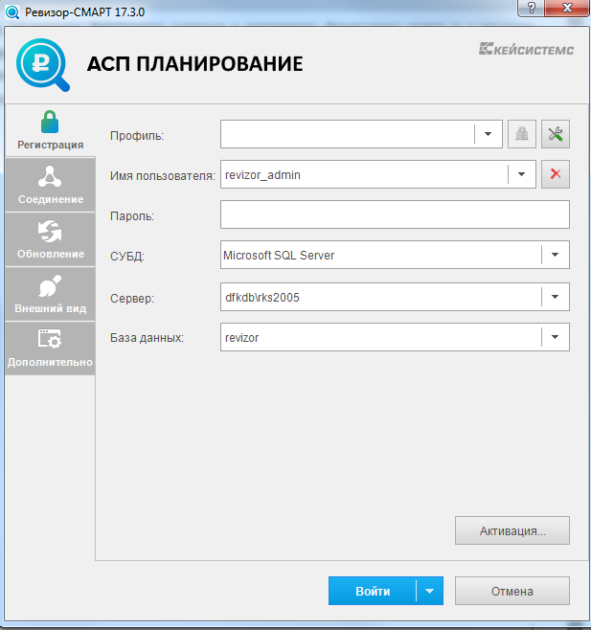
Рисунок 1. Окно входа в программный комплекс
После выполнения всех действий необходимо убедиться в правильности заполнения полей и нажать кнопку [Войти], после чего откроется окно выбора доступных для работы пользователя подкомплексов, перечень которых настраивается системным администратором для каждого пользователя в правах доступа:
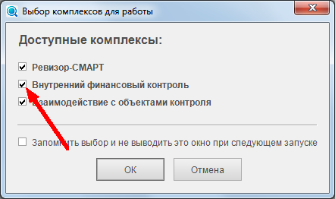
Рисунок 2. Выбор подкомплексов для работы

Перед составлением карты ВФК необходимо сформировать перечень бюджетных процедур и операций (действий по формированию документов, необходимых для выполнения внутренней бюджетной процедуры).

Заполнение перечня бюджетных процедур, процессов
Для добавления бюджетных процедур предназначен раздел в Навигаторе СПРАВОЧНИКИ - ВФК - Бюджетные процедуры:
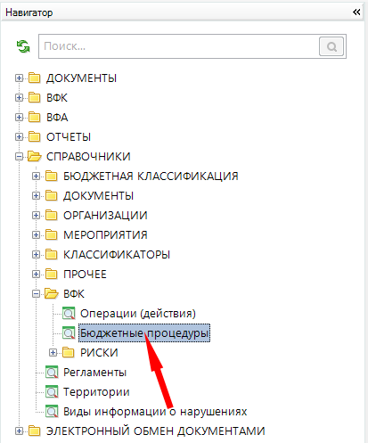

Рисунок 3. Раздел Навигатора СПРАВОЧНИКИ-ВФК – Бюджетные процедуры
Ввод бюджетной процедуры начинается с нажатия кнопки Создать на панели инструментов.
В окне создания бюджетной процедуры необходимо заполнить общие параметры:
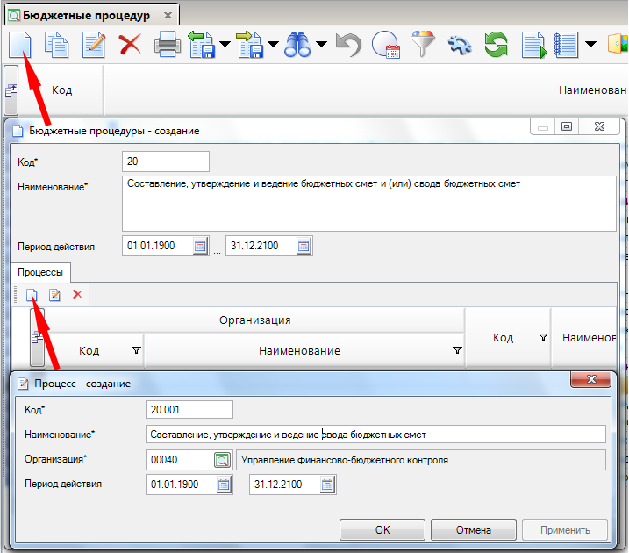
Рисунок 4. Окно создания бюджетной процедуры
В поле Код указать код бюджетной процедуры.
В поле Наименование указать наименование бюджетной процедуры.
Далее в нижней части окна создания бюджетной процедуры во вкладке Процессы необходимо создать процесс по кнопке Создать на панели инструментов:
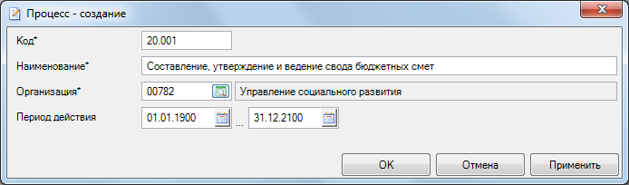
Рисунок 5. Окно создания процесса
В поле Код указать код процесса.
В поле Наименование указать наименование процесса.
В поле Организация по кнопке  из справочника Организации выбрать организацию. По умолчанию - организация пользователя.
В поле Период действия указать даты начала и окончания действия записи справочника.

Заполнение перечня операций, рисков
Для добавления операций (действий) предназначен раздел в Навигаторе СПРАВОЧНИКИ - ВФК - Операции (действия):
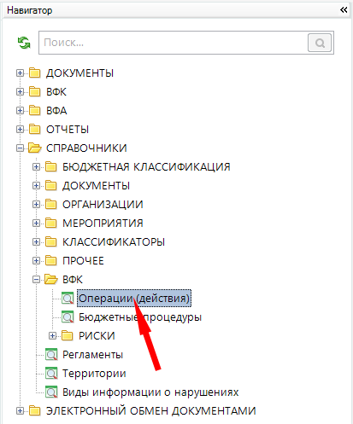
Рисунок 6. Раздел Навигатора СПРАВОЧНИКИ-ВФК - Операции (действия)
Ввод операции (действия) начинается с нажатия кнопки Создать на панели инструментов.
В окне создания операции (действия) во вкладке Общие необходимо заполнить общие параметры:
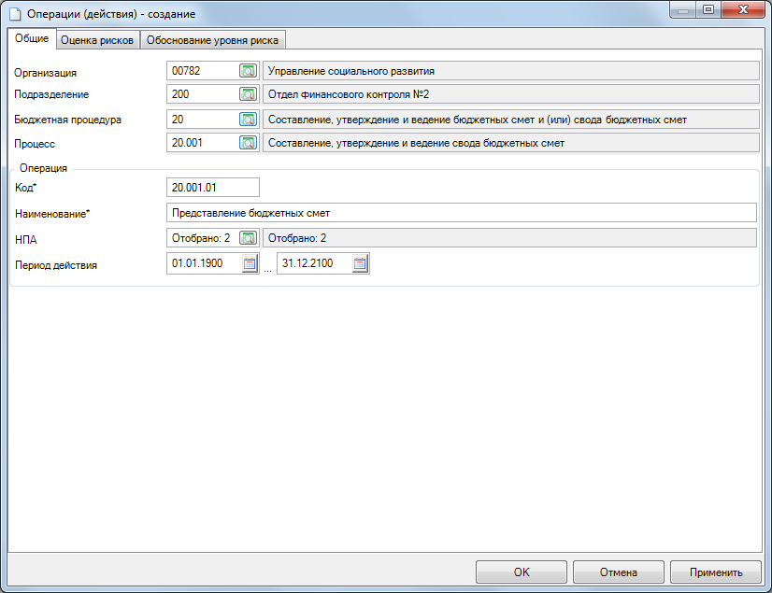
Рисунок 7. Окно создания операции (действия)
В поле Организация по кнопке из справочника Организации выбрать организацию, выполняющую данную операцию (действие).
В поле Подразделение по кнопке из справочника Подразделения выбрать подразделение.
В поле Бюджетная процедура по кнопке из справочника Бюджетные процедуры выбрать бюджетную процедуру.
В поле Процесс по кнопке выбрать процесс.
Далее необходимо заполнить общие параметры таблицы Операция:
В поле Код указать код операции (действия).
В поле Наименование указать наименование операции (действия).
В поле НПА по кнопке из справочника Нормативно-правовые акты выбрать нормативные правовые акты, регулирующие бюджетные правоотношения в части выполнения данной операции (действия).
В поле Период действия указать даты начала и окончания действия записи справочника.
При составлении операций (действий по формированию документов, необходимых для выполнения бюджетной процедуры) оцениваются бюджетные риски, для определения включения операции (действия) в карту ВФК или исключения из карты ВФК.
Для этого необходимо перейти во вкладку Оценка рисков окна создания операции (действия) и заполнить таблицу Риски по критерию «Вероятность», характеризующему ожидание наступления события, негативно влияющего на выполнение операций (действий) и таблицу Риски по критерию «Последствия», характеризующему размер возможного наносимого ущерба (потерь):
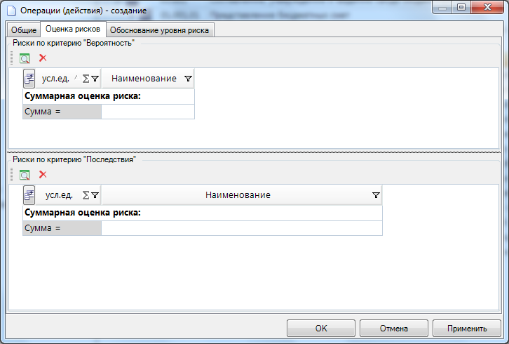
Рисунок 8. Окно создания операции (действия). Вкладка Оценка рисков
В таблице Риски по критерию «Вероятность» по кнопке выбрать записи из соответствующего справочника:
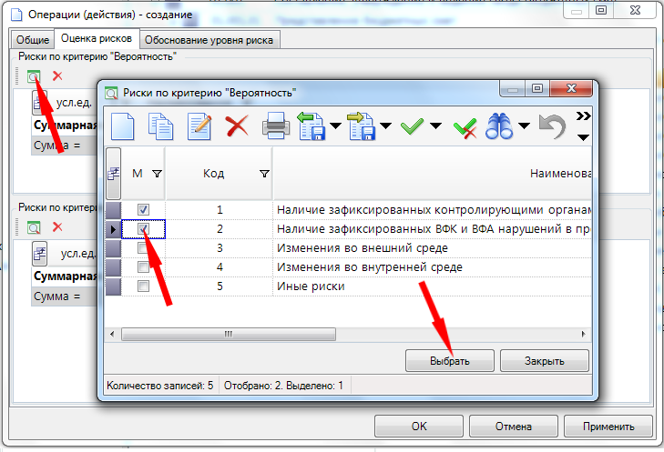
Рисунок 9. Окно создания операции (действия). Вкладка Оценка рисков
Предлагаемый список записей рисков можно дополнить по кнопке Создать на панели инструментов через окно создания операции (действия) во вкладке Оценка рисков, либо через раздел в Навигаторе СПРАВОЧНИКИ - ВФК - РИСКИ - Риски по критерию «Вероятность»:
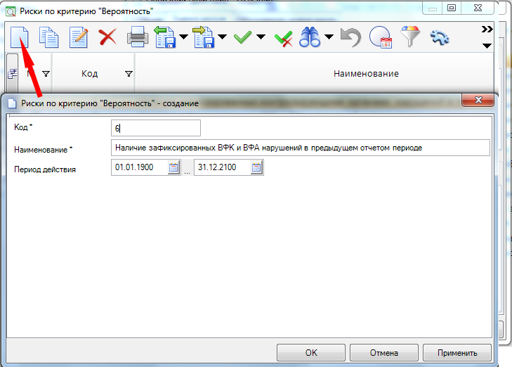
Рисунок 10. Окно создания риска по критерию «Вероятность»
В поле Код указать код риска по критерию «Вероятность».
В поле Наименование указать наименование риска по критерию «Вероятность».
В поле Период действия указать даты начала и окончания действия записи справочника.
Далее после выбора Рисков по критерию «Вероятность» в столбце усл.ед заполнить вручную значение риска в условных единицах для каждой выбранной записи:
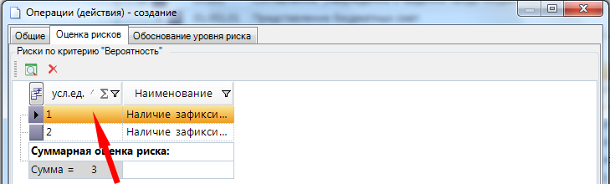
Рисунок 11. Окно создания операции (действия). Вкладка Оценка рисков
Аналогичным образом заполняются риски по критерию «Последствия».
В таблице Риски по критерию «Последствия» по кнопке выбрать записи из соответствующего справочника:
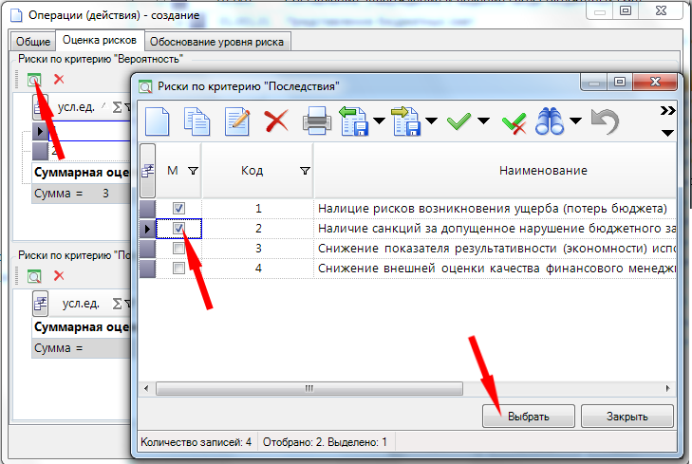
Рисунок 12. Окно создания операции (действия). Вкладка Оценка рисков
Предлагаемый список записей рисков можно дополнить по кнопке Создать на панели инструментов через окно создания операции (действия) во вкладке Оценка рисков, либо через раздел в Навигаторе СПРАВОЧНИКИ - ВФК - РИСКИ - Риски по критерию «Последствия»:

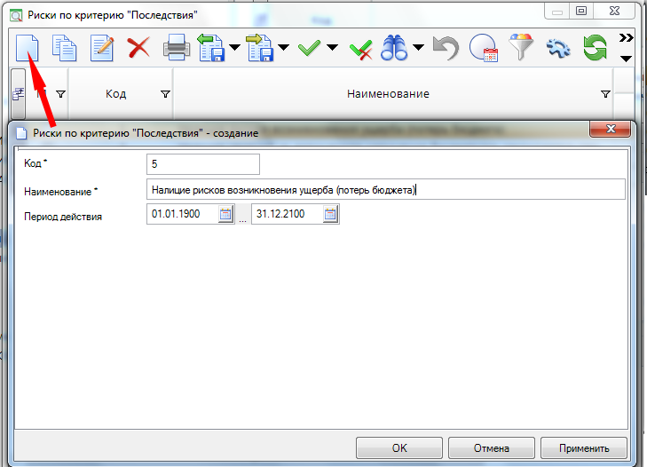
Рисунок 13. Окно создания риска по критерию «Последствия»
В поле Код указать код риска по критерию «Последствия».
В поле Наименование указать наименование риска по критерию «Последствия».
В поле Период действия указать даты начала и окончания действия записи справочника.
Далее после выбора Рисков по критерию «Последствия» в столбце усл.ед заполнить вручную значение риска в условных единицах для каждой выбранной записи:
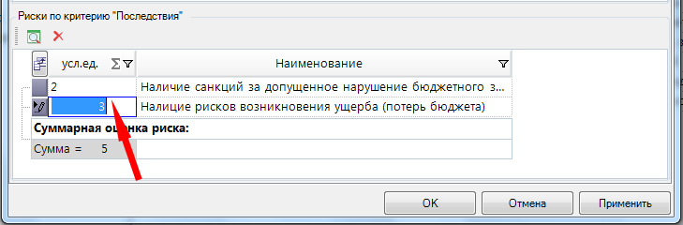
Рисунок 14. Окно создания операции (действия). Вкладка Оценка рисков
Далее необходимо перейти во вкладку Обоснование уровня риска окна создания операции (действия):
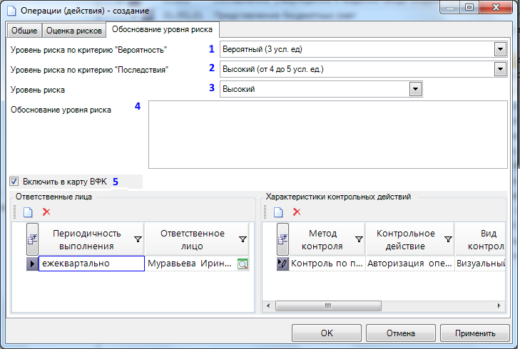
Рисунок 15. Окно создания операции (действия). Вкладка Обоснование уровня риска
Поля Уровень риска по критерию «Вероятность» (1), Уровень риска по критерию «Последствия» (2) и Уровень риска (3) заполняются автоматически, исходя из заполненных значениях во вкладке Оценка рисков окна создания операции (действия).
Поле Уровень риска определяется по соотношению вероятности (поле Уровень риска по критерию «Вероятность») и последствий (поле Уровень риска по критерию «Последствия») наступления события, негативно влияющего на выполнение операций (действий). Соотношения настраиваются в разделе Навигатора СПРАВОЧНИКИ - ВФК – РИСКИ – Матрица бюджетных рисков:

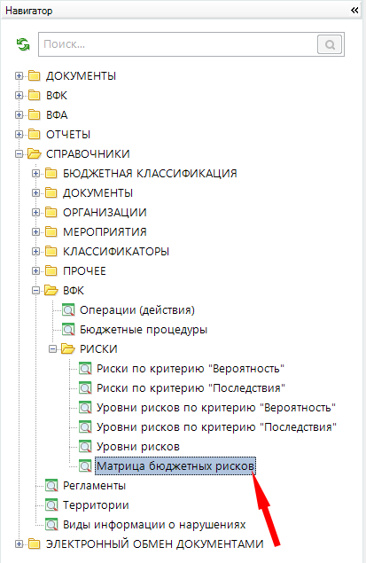
Рисунок 16. Раздел Навигатора СПРАВОЧНИКИ - ВФК - РИСКИ - Матрица бюджетных рисков
Добавить запись в справочник можно по кнопке Создать на панели инструментов:
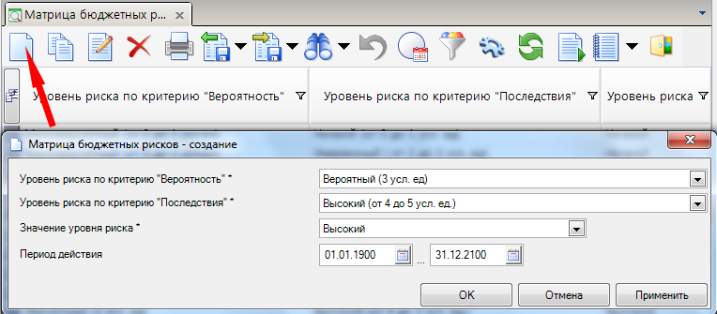
Рисунок 17. Окно создания матрицы бюджетных рисков
В поле Уровень риска по критерию «Вероятность» выбрать значение из раскрывающегося списка. Список значений формируется в справочнике Уровни рисков по критерию «Вероятность».
В поле Уровень риска по критерию «Последствия» выбрать значение из раскрывающегося списка. Список значений формируется в справочнике Уровни рисков по критерию «Последствия».
В поле Значение уровня риска выбрать значение из раскрывающегося списка. Список значений формируется в справочнике Уровни рисков.
В поле Период действия указать даты начала и окончания действия записи справочника.
В поле Обоснование уровня риска (4) аргументировать выбранный уровень риска.
Если требуется включить данную операцию в карту внутреннего финансового контроля, необходимо отметить параметр Включить в Карту ВФК (5).
В нижней части окна создания операции (действия) необходимо заполнить таблицы Ответственные лица и Характеристики контрольных действий.
В таблице Ответственные лица по кнопке Создать добавить запись, в которой необходимо указать периодичность выполнения операции и сотрудника по кнопке , отвечающего за выполнение данной операции:
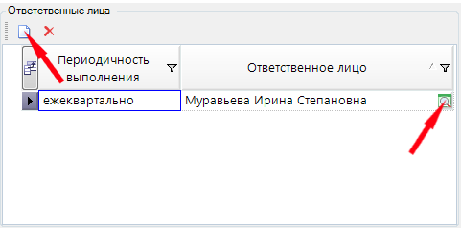
Рисунок 18. Окно создания операции (действия). Вкладка Обоснование уровня риска. Таблица Ответственные лица
В таблице Характеристики контрольных действий по кнопке Создать добавить запись, в которой необходимо заполнить информацию выбором из раскрывающего списка:
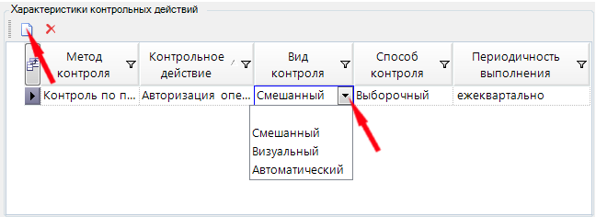
Рисунок 19. Окно создания операции (действия). Вкладка Обоснование уровня риска. Таблица Характеристики контрольных действий
Необходимо нажать [ОК] для сохранения записи в справочнике Операции (действия).

Для создания подчиненной записи в справочнике Операции (действия) необходимо выделить в списке запись и нажать на кнопку  Создать подчиненную на панели инструментов списка:
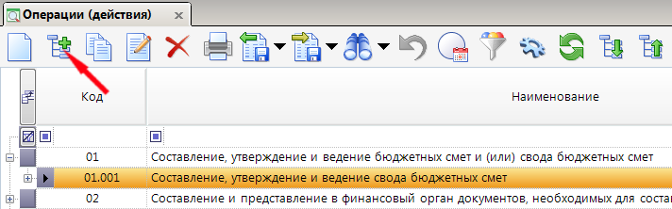
Рисунок 20. Создание подчиненной записи в справочнике Операции (действия)

Формирование (актуализация) карт внутреннего финансового контроля
Подготовка к проведению внутреннего финансового контроля заключается в формировании (актуализации) карты ВФК.
Карты ВФК составляются в подразделениях, ответственных за результаты выполнения внутренних бюджетных процедур. Карта ВФК создается на этапе подготовки к проведению ВФК.
Для формирования карты ВФК предназначен раздел в Навигаторе ВФК – Карты ВФК:
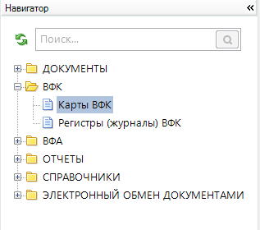
Рисунок 21. Раздел Навигатора ВФК - Карты ВФК

Ввод карты ВФК начинается нажатием кнопок на панели инструментов:
Создать для ввода новой карты ВФК;
Создать подобную для создания карты ВФК, подобной текущей записи;
Редактировать для изменения текущей карты ВФК.
В окне создания карты ВФК необходимо заполнить общие параметры:
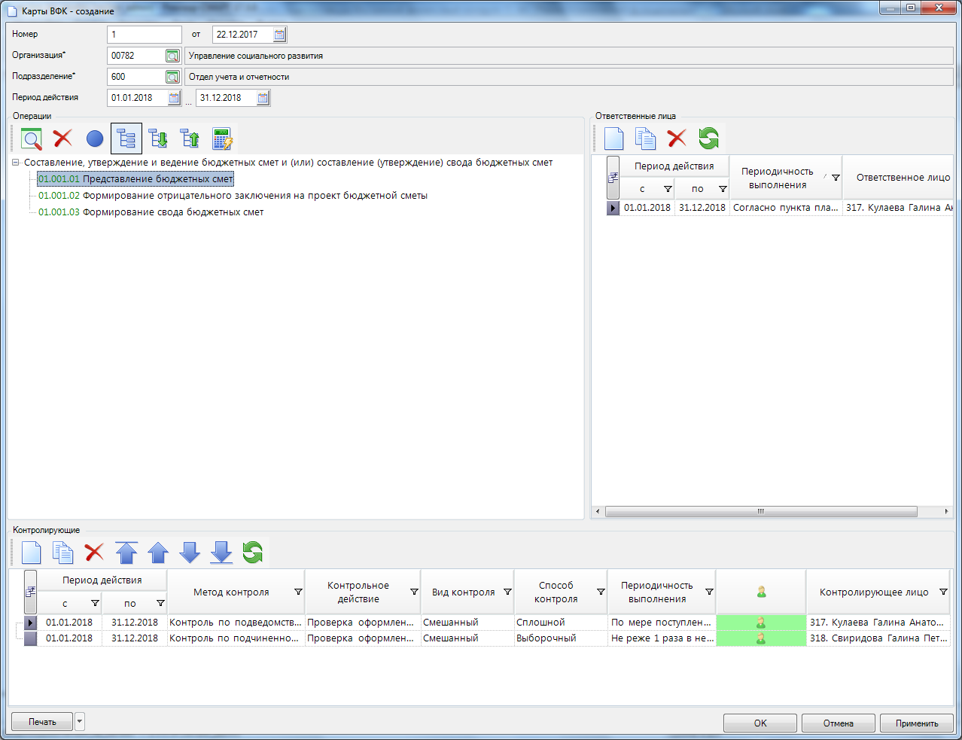
Рисунок 22. Окно создания карты ВФК
В поле № и от указать реквизиты приказа, которым утверждена карта ВФК.
В поле Организация по кнопке из справочника Организации выбрать организацию, выполняющую данную операцию (действие).
В поле Подразделение по кнопке из справочника Подразделения выбрать подразделение организации, выполняющее данную операцию (действие).
Поля Период действия содержат даты начала и окончания действия карты ВФК.
В средней части окна слева в таблице Операции отображается перечень операций (действий) по формированию документов, необходимых для выполнения внутренней бюджетной процедуры. Добавление операций (действий) начинается с нажатия кнопки или кнопки на панели инструментов.
КнопкаЗаполнить автоматически служит для автоматического заполнения списка операций (действий) в карте ВФК. В список попадают только те операции, которые выполняются отобранным подразделением, и, у которых отмечен параметр «Включить в карту ВФК»

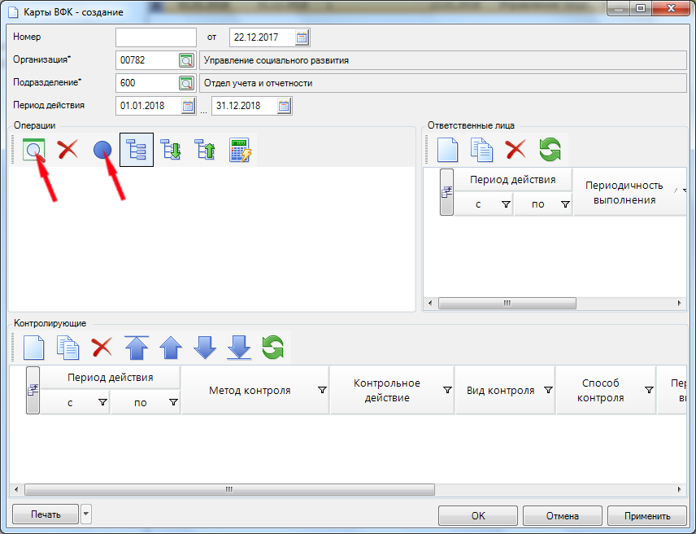
Рисунок 23. Добавление операций в карту ВФК
Далее необходимо задать ответственных исполнителей из сотрудников организации по каждой из операций в таблице Ответственные лица (справа от перечня операций). Для этого необходимо выбрать требуемую операцию и по кнопке Создать добавить поле для ввода ответственного исполнителя:
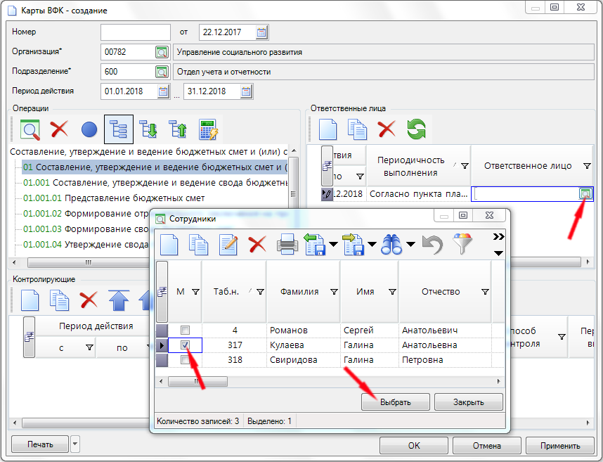
Рисунок 24. Добавление ответственных исполнителей по операции в карту ВФК
В колонке Периодичность выполнения указать периодичность выполнения операции ответственным лицом.
В колонке Ответственное лицо по кнопке отобрать сотрудника, ответственного за выполнение данной операции.
В группе полей Период действия указать период, в течение которого сотрудник ответственен за выполнение операции.
В таблице снизу отображается перечень Контролирующих лиц по выбранной операции.
Для этого необходимо выбрать требуемую операцию и по кнопке Создать добавить поле для ввода контролирующего:
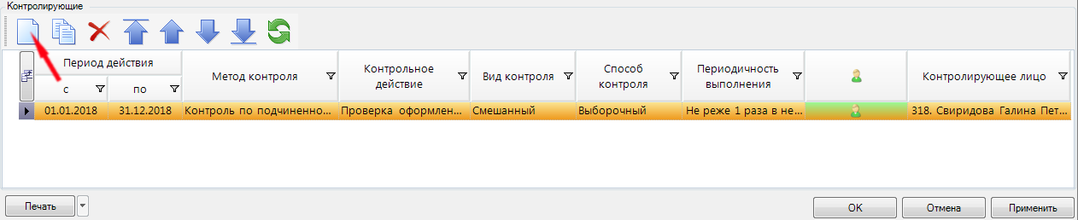
Рисунок 25. Добавление контролирующих лиц по операции в карту ВФК

В группе полей Период действия указать период, в течение которого сотрудник ответственен за контроль выполнения операции.
В колонке Метод контроля для каждой операции указать одно из значений выпадающего списка: "Самоконтроль", "Контроль по подчиненности", "Контроль по подведомственности":
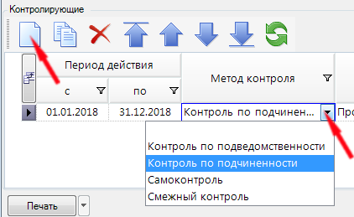
Рисунок 26. Выбор метода контроля из выпадающего списка
В колонке Контрольное действие указать одно из значений выпадающего списка: "Проверка оформления документа"; "Авторизация операций"; "Сверка данных"; "Сборка и анализ данных"; "Сбор, анализ и оценка информации".
В колонке Вид контроля для каждой операции указать одно из значений выпадающего списка: "Визуальный", "Автоматический", "Смешанный".
В колонке Способ контроля для каждой операции задать способ контроля из выпадающего списка: "Сплошной" или "Выборочный".
В колонке Периодичность выполнения указать периодичность проводимых контрольных действий в отношении выбранной операции.
В колонке Контролирующее лицо по кнопке указать контролирующее лицо.
В колонке соответствующим значком отмечены контролирующие лица, сопоставленные с выделенным ответственным лицом из таблицы Ответственные лица.
Аналогично заполняются Ответственные и Контролирующие лица для иных отобранных операций.
Сохранение внесенных данных осуществляется по кнопке [Применить] внизу окна создания карты ВФК.

Ведение, учет регистров (журналов) внутреннего финансового контроля
Информация о результатах ВФК отображается в разделе Навигатора ВФК – Регистры (журналы) ВФК:
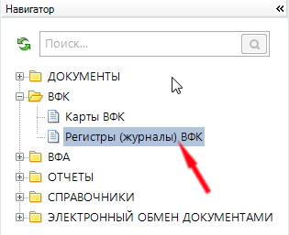
Рисунок 27. Раздел Навигатора ВФК - Регистры (журналы) ВФК

Ввод результатов ВФК начинается с нажатия кнопок на панели инструментов:
Создать для ввода новой записи регистра (журнала) ВФК;
Создать подобную для создания записи регистра (журнала) ВФК, подобной текущей записи;
Редактировать для изменения текущей записи регистра (журнала) ВФК.
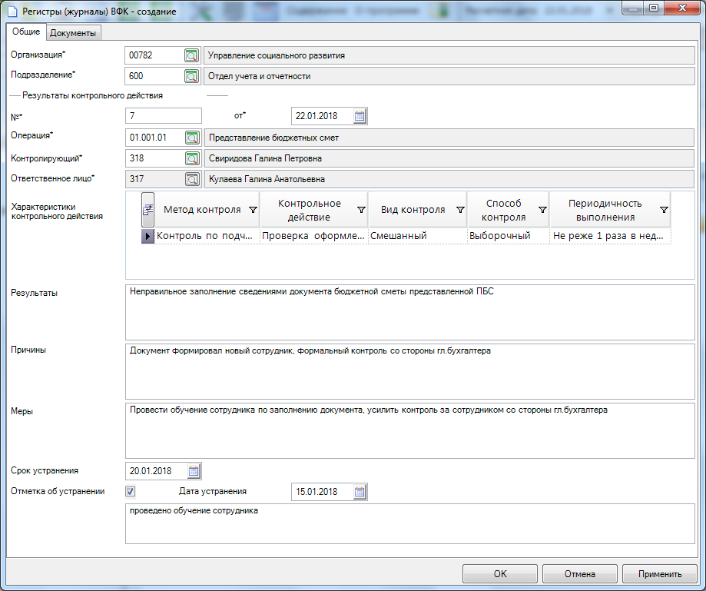
Рисунок 28. Окно создания регистра (журнала) ВФК. Вкладка Общие
В поле Организация по кнопке из справочника Организации выбрать организацию, осуществляющая ВФК.
В поле Подразделение по кнопке из справочника Подразделения выбрать подразделение организации, осуществляющее ВФК.
В поле № ввести порядковый номер контрольного действия, проведенного по указанной операции.
В поле от указать дату проведения контрольного действия.
В поле Операция по кнопке из справочника Операции (действия) выбрать операцию, по которой проводится контрольное действие.
Поле Контролирующий заполняется сотрудником, осуществляющим контрольное действие в отношении указанной операции.
Поле Ответственное лицо заполняется сотрудником, ответственным за выполнение указанной операции.
В поле Результаты добавить информацию о результатах выполнения контрольного действия (выявленные нарушения, недостатки).
В поле Причины указать сведения о причинах возникновения нарушений, недостатков.
В поле Меры указать предлагаемые меры по устранению нарушений, недостатков.
В поле Срок устранения указать дату, до которой должны быть устранены нарушения, недостатки.
Параметр Отметка об устранении позволяет указать устранение выявленных нарушений, недостатков.
В поле Дата устранения указать дату устранения нарушения, недостатков.
Вкладка Документы предназначена для ввода документов, по которым были выявлены нарушения, недостатки.
Ввод документа осуществляется по кнопке Создать на панели инструментов вкладки Документы:
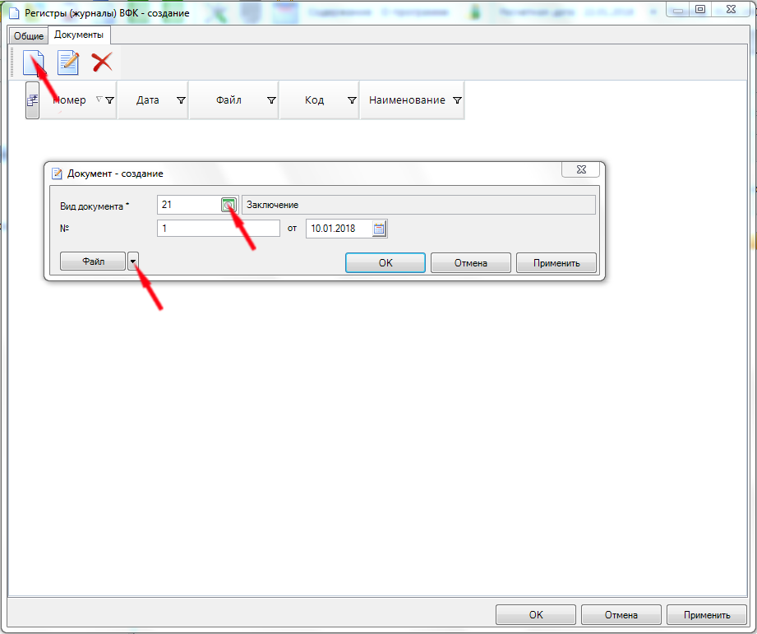
Рисунок 29. Окно создания регистра (журнала) ВФК. Вкладка Документы
В поле Вид документа по кнопке выбрать документ, по которому были выявлены нарушения, недостатки.
В полях № и от указать номер и дату документа, по которому были выявлены нарушения, недостатки.
По кнопке [Файл] прикрепить электронный образ документа.
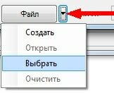
Рисунок 30. Контекстное меню кнопки [Файл]
Сохранение внесенных данных осуществляется по кнопке [Применить] внизу окна создания регистра (журнала) ВФК.

ФОРМИРОВАНИЕ ОТЧЕТНОСТИ ВНУТРЕННЕГО ФИНАНСОВОГО КОНТРОЛЯ
  - Формирование отчета «Карта ВФК»
Для формирования отчета «Карта ВФК» предназначен раздел в Навигаторе ОТЧЕТЫ \ ОТЧЕТЫ Новосибирской области \ Карта ВФК:

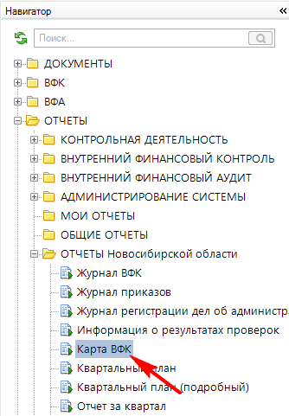
Рисунок 31. Раздел Навигатора ОТЧЕТЫ \ ОТЧЕТЫ Новосибирской области \ Карта ВФК

Для корректного формирования отчета необходимо заполнить следующие параметры:
Параметр Период позволяет отобрать данные, период действия которых входит в указанный.
В обязательном параметре Организация* необходимо отобрать организацию, по которой необходимо сформировать отчет.
В обязательном параметре Подразделение* необходимо отобрать подразделение, по которому необходимо сформировать отчет.
Для формирования отчета необходимо нажать кнопку Печать на панели инструментов:
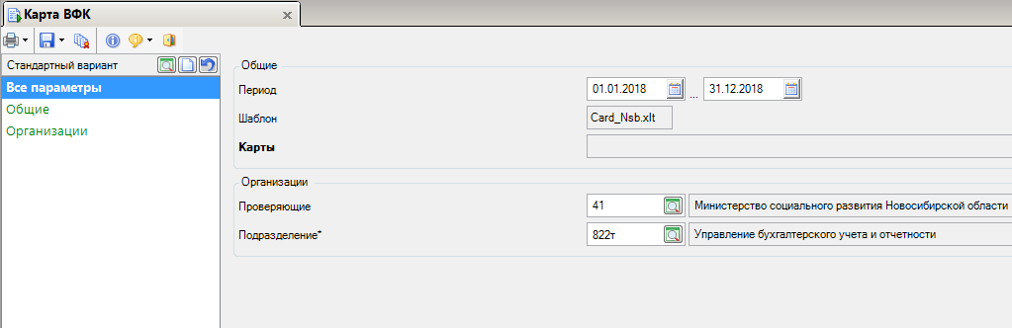
Рисунок 32. Окно параметров отчета «Карта ВФК»

  - Формирование отчета «Оценка бюджетных рисков»
Для формирования отчета «Оценка бюджетных рисков» предназначен раздел в Навигаторе ОТЧЕТЫ – ВНУТРЕННИЙ ФИНАНСОВЫЙ КОНТРОЛЬ - Оценка бюджетных рисков:

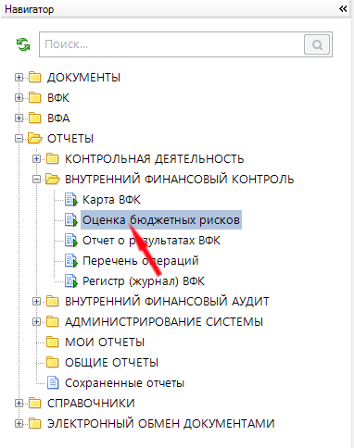
Рисунок 33. Раздел Навигатора ОТЧЕТЫ – ВНУТРЕННИЙ ФИНАНСОВЫЙ КОНТРОЛЬ - Оценка бюджетных рисков

Для корректного формирования отчета необходимо заполнить следующие параметры:
Параметр Период позволяет отобрать данные, период действия которых входит в указанный.
В обязательном параметре Организация* необходимо отобрать организацию, по которой необходимо сформировать отчет.
В обязательном параметре Подразделение* необходимо отобрать подразделение, по которому необходимо сформировать отчет.
Параметр Бюджетные процедуры позволяет ограничить выводимые данные о внутреннем финансовом контроле. В случае, когда параметр не заполнен, будут выводиться все данные.
Для формирования отчета необходимо нажать кнопку Печать на панели инструментов:
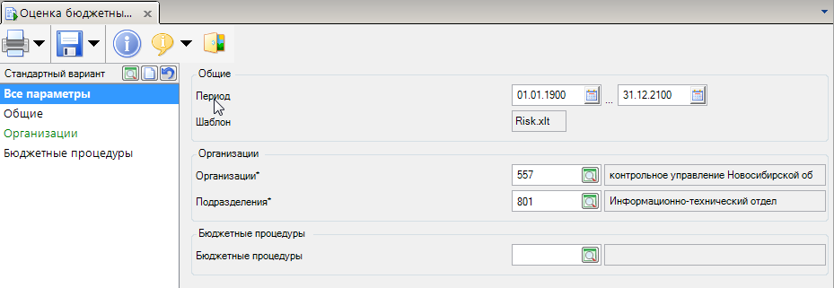
Рисунок 34. Окно параметров отчета «Оценка бюджетных рисков»

  - Формирование отчета «Отчет о результатах ВФК »
Для формирования отчета «Отчет о результатах ВФК» предназначен раздел в Навигаторе ОТЧЕТЫ \ ОТЧЕТЫ Новосибирской области \ Отчет о результатах ВФК:

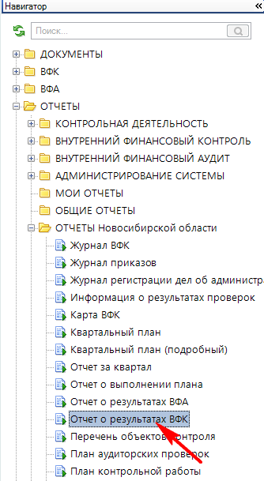
Рисунок 35. Раздел Навигатора ОТЧЕТЫ \ ОТЧЕТЫ Новосибирской области \ Отчет о результатах ВФК

Для корректного формирования отчета необходимо заполнить следующие параметры:
Параметр Период позволяет отобрать данные, период действия которых входит в указанный.
В обязательном параметре Организация* необходимо отобрать организацию, по которой необходимо сформировать отчет.
В обязательном параметре Подразделение* необходимо отобрать подразделение, по которому необходимо сформировать отчет.
Для формирования отчета необходимо нажать кнопку Печать на панели инструментов:
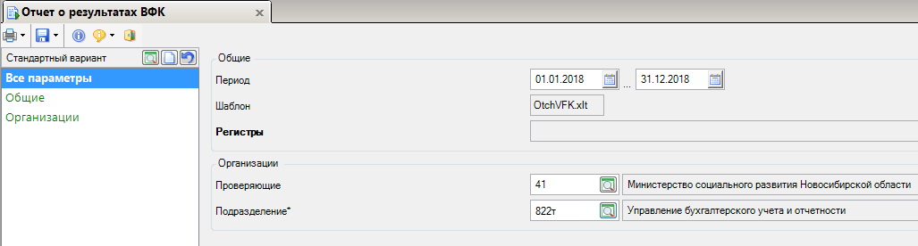
Рисунок 36. Окно параметров отчета «Отчет о результатах ВФК»

  - Формирование отчета «Перечень операций»
Для формирования отчета «Перечень операций» предназначен раздел в Навигаторе ОТЧЕТЫ – ВНУТРЕННИЙ ФИНАНСОВЫЙ КОНТРОЛЬ - Перечень операций:

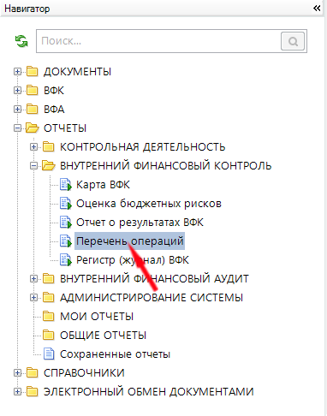
Рисунок 37. Раздел Навигатора ОТЧЕТЫ – ВНУТРЕННИЙ ФИНАНСОВЫЙ КОНТРОЛЬ - Перечень операций

Для корректного формирования отчета необходимо заполнить следующие параметры:
Параметр Период позволяет отобрать данные, период действия которых входит в указанный.
В обязательном параметре Организация* необходимо отобрать организацию, по которой необходимо сформировать отчет.
В обязательном параметре Подразделение* необходимо отобрать подразделение, по которому необходимо сформировать отчет.
Параметр Бюджетные процедуры позволяет ограничить выводимые данные о внутреннем финансовом контроле. В случае, когда параметр не заполнен, будут выводиться все данные
Для формирования отчета необходимо нажать кнопку Печать на панели инструментов:
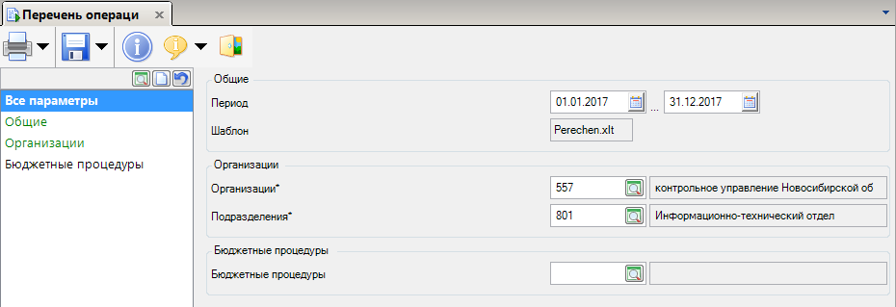
Рисунок 38. Окно параметров отчета «Перечень операций»

  - Формирование отчета «Журнал ВФК»
Для формирования отчета «Журнал ВФК» предназначен раздел в Навигаторе ОТЧЕТЫ \ ОТЧЕТЫ Новосибирской области \ Журнал ВФК:

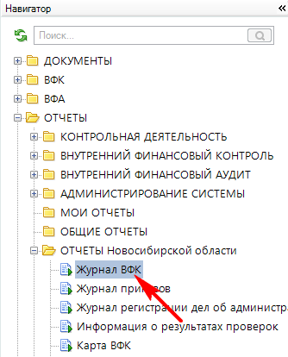

Рисунок 39. Раздел Навигатора ОТЧЕТЫ \ ОТЧЕТЫ Новосибирской области \ Журнал ВФК

Для корректного формирования отчета необходимо заполнить следующие параметры:
Параметр Период позволяет отобрать данные, период действия которых входит в указанный.
В обязательном параметре Организация* необходимо отобрать организацию, по которой необходимо сформировать отчет.
В обязательном параметре Подразделение* необходимо отобрать подразделение, по которому необходимо сформировать отчет.
Для формирования отчета необходимо нажать кнопку Печать на панели инструментов:
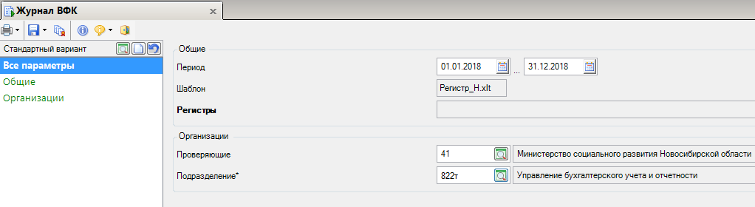
Рисунок 40. Окно параметров отчета «Журнал ВФК»

